CALIS农学中心学位论文数据库建设研究

（中国农业大学图书馆 王雁，康实，史丽文） 项目编号2010037

1. 研究背景及目的

1.1研究背景

CALIS农学中心作为全国农业类院校图书馆文献信息资源保障的协调牵头单位，承担着农业类文献信息资源共建共享的责任。

学位论文是高等教育重要的学术信息资源,是研究生培养及学术科研的重要成果。大多数高校的学位论文是由图书馆收藏保存，为了更好地提供学位论文资源服务，近年来高校图书馆逐步开展了学位论文数据库的建设。“九五”期间CALIS中心启动了全国高校学位论文数据库建设项目，有80多家高校图书馆参加，参建馆数量十分有限。在CALIS农学中心的40多家成员馆中，只有8家图书馆向CALIS学位论文库提交了数据,相当一部分农业类高校未得到学位论文资源共享。另外,虽然有些学校购买了清华同方或万方公司学位论文商业数据库，但由于版权的原因,有些高校学位论文在这两个库中的收录量很少。

为了促进农业、生命科学等学科的学位论文在农业类高校用户群体中的共享，CALIS农学中心牵头组织成员馆开展了农业类高校学位论文共建共享工作，以期在农学中心学位论文数据库的建设基础上，通过成员馆文献传递的方式实现农学类高校学位论文资源共享。

1.2研究目的

通过农学中心学位论文数据库的共建共享, 可以带动一批高校图书馆启动学位论文数字化资源建设和馆际传递，提高农林类学位论文资源的保障率和利用率。

1. 研究内容及创新点

2.1研究内容

1. 对参建单位学位论文资源及系统平台的可行性调研

2. 研究并制订农学中心学位论文元数据规范

3. 农学中心学位论文数据库建设

4.不同来源的数据转换策略研究

5. 数据库发布方案设计

6. 数据库访问量统计

2.2创新点

1.由农学中心组织相同学科背景的农林高校图书馆开展学位论文资源共建共享，可以最大限度地提高农林类学位论文资源的保障率和利用率。

2.对参建馆要求较宽，对于没有工作基础的图书馆，可以在不添置系统平台的条件下，用Excel表格文档工具进行数据加工，通过中心馆TPI系统的数据处理功能实现Excel表数据导入中心库，因此对于一些规模小的图书馆而言，门坎较低，可以吸纳更多的农林高校图书馆参与学位论文资源共建共享。

3.为了利用参建馆本地库的学位论文数据，本研究针对不同系统、不同格式的导出数据，研究设计相关的批处理方案，将不同来源的数据转入到中心系统中，实现了多种格式数据的整合。

1. 研究方法及结果

3.1 学位论文资源及系统平台调研

在项目开展之初，为了便于了解农学中心数据库建设的工作基础情况,我们对参建馆的学位论文馆藏量和数据库建设情况进行摸底调查。具体的调查情况见表1。

申请参加农学中心学位论文数据库共建共享的图书馆一共有27家，通过对各馆项目负责人进行网上调查统计，27个参建馆的学位论文总馆藏量为126,290篇，有14个图书馆已用本地系统建立了本校学位论文数据库，有7个图书馆参加了清华大学组织的CALIS学位论文数据库项目。

调查结果可以看出，农林院校的学位论文资源量丰富，且一半的图书馆都已有制作数据的基础，因此农林院校的学位论文数据库共建共享项目实施的可行性较大。

表1 农学中心学位论文项目参建单位资源及系统调查表

|  |  |  |  |  |
| --- | --- | --- | --- | --- |
|  | 参建单位 | 学位论文馆藏量  （2010年及以前） | 本地系统平台 | CALIS中心  学位论文项目 |
|  | 安徽农业大学 | 789 |  |  |
|  | 北京林业大学 | 5448 | TRS | 是 |
|  | 大连海洋大学 | 1092 |  |  |
|  | 东北林业大学 | 4842 | TRS | 是 |
|  | 东北农业大学 | 7455 |  | 是 |
|  | 福建农林大学 | 4005 |  |  |
|  | 河北农业大学 | 4673 |  |  |
|  | 黑龙江八一农垦大学 | 769 | TPI |  |
|  | 湖南农业大学 | 3417 | IDL |  |
|  | 华南农业大学 | 7882 | TRS | 是 |
|  | 华中农业大学 | 8478 | TRS | 是 |
|  | 江西农业大学 | 1366 | TPI |  |
|  | 南京农业大学 | 5908 | APABI |  |
|  | 内蒙古农业大学 | 3450 |  |  |
|  | 青岛农业大学 | 952 |  |  |
|  | 山西农业大学 | 4093 | IDL |  |
|  | 沈阳农业大学 | 5773 | 自开发系统 |  |
|  | 四川农业大学 | 4300 | TRS |  |
|  | 西北农林科技大学 | 6434 | APABI（未用） |  |
|  | 新疆农业大学 | 2798 | APABI |  |
|  | 云南农业大学 | 2248 | APABI |  |
|  | 浙江大学（农学） | 4000 | IDL | 是 |
|  | 浙江林学院 | 369 |  |  |
|  | 中国海洋大学 | 7700 |  |  |
|  | 中国农业大学 | 20049 | TPI | 是 |
|  | 中国农业科学院 | 8000 |  |  |
|  | 总计 | 126290 |  |  |

3.2元数据规范

参照科技部“我国数字图书馆标准规范建设”项目成果《学位论文元数据著录规则》，结合农学中心学位论文数据库需求系统功能，制定了《农学中心学位论文元数据规范》（见支撑材料），发送给各参建馆，以保障数据的规范、统一。

3.3 数据库建设

1.数据库构建：按照已制订的元数据方案，在TPI系统平台中构建农学中心学位论文数据库。

2.数据提交：有本地系统的参建馆将数据导出后提交给农学中心，没有本地系统建设的参建馆则在XLS表中录入数据，将文件发送给农学中心。

3.数据处理： 经过来源数据的分析和TPI系统的导入功能测试，确定数据处理措施，对不同来源的数据进行批处理。TPI系统导出的数据存在一个重要问题：当数据中有“<”“>”时，就会被认作字段名称的分隔符，就会出现文摘被截，内容不全。因为文摘中有大于号、小于号是常有的事，因此这种数据不在少数。解决的办法是:导出数据前先在TPI系统中对文摘字段进行批处理:将“<”替换为“&lt;”，将“>”替换为“&gt;”，然后再导出的数据就没有这个问题了,并且网页显示的仍旧是大于号和小于号。其它数据处理方法详见支撑材料：《CALIS农学中心学位论文数据记录》。

4.数据入库：经过审核、查重、修改，将合格数据导入到农学中心学位论文数据库中。截止到2011年5月31日，各参建馆共提交数据77517条，占参建馆学位论文总馆藏量126290的61.4%，未提交数据的主要是早期的论文。

5.数据经费：为了鼓励农林院校图书馆积极参与本项目，农学中心特向各参建单位拨付数据制作启动经费，按照2010年底前提交的数据量结算，每条0.8元，已于2011年1月完成拨付。具体经费明细参见支撑材料：《CALIS农学中心学位论文数据记录》。

2.4 数据库发布方案

用户登录：采用非IP控制、非指定性用户名登录的方式，方便用户对资源的访问。用户名：“user”（无口令）。

检索策略：根据学位论文资源特征，从元数据中选定了6个检索项、3个概览项、20个细览项。

分类导航：建立了可供选择的两个分类导航（学科专业、参建单位）。

发布网址: http://202.112.175.70/tpi_1/sysasp/share/login.asp?sysid=27

2.5 数据库访问量统计

项目前期主要开展数据的提交、入库工作，2010年9月正式向各成员单位提供数据库的访问权限，目前全库77517条数据全部发布。根据系统日志的统计来看，数据库的访问量不大，近期有逐渐增加的趋势(见表2)，需要农学中心及各参建单位加大宣传的力度，促进学位论文资源的共享服务。

表2 农学中心学位论文数据库访问统计

|  |  |  |  |
| --- | --- | --- | --- |
| 访问时间 | 登录 | 检索 | 数据浏览 |
| 2010年9月 | 70 | 15 | 49 |
| 2010年10月 | 82 | 21 | 38 |
| 2010年11月 | 116 | 33 | 84 |
| 2010年12月 | 116 | 39 | 107 |
| 2011年1月（假期） | 48 | 11 | 15 |
| 2011年2月（假期） | 20 | 8 | 11 |
| 2011年3月 | 360 | 83 | 153 |
| 2011年4月 | 328 | 132 | 268 |
| 2011年5月 | 382 | 158 | 254 |

第四章 结论与建议

随着学位论文商业数据库的日益涨价，高校范围内越来越多地开展着资源的共建共享，农学中心学位论文库建设的也是为了促进农林学科的学位论文资源共建共享。本项目开展一年多来，参建单位发展到26家，数据积累到77517条，并通过农学中心网站提供农学中心学位论文查询和文摘浏览，希望以此为契机，在信息共享的基础上开展馆际间的文献传递，促进农林院校的学位论文资源的交流与利用。

第五章 支撑材料列举

1.工作报告：《CALIS农学中心学位论文元数据规范》

2.工作报告：《CALIS农学中心学位论文数据记录》

**3.** 农学中心学位论文数据库发布平台的部分截图。

参考文献

[1] 王雁等. 学位论文全文数据库建设与探索[J]. 现代图书情报技术,2003(4).

[2] 赵阳等. "CALIS学位论文全文数据库"的建设实践[J]. 大学图书馆学报,2006(4).

[3] 王雁等. 以研究生为目标用户的信息资源组织与服务[J]. 农业图书情报学刊,2011(8).

## 支撑材料1 《CALIS农学中心学位论文元数据规范》

## 前言

本草案为CALIS农学中心学位论文数据库项目而制定，以提供CALIS农学中心成员馆对所提交的学位论文元数据进行统一规范。

参照CALIS学位论文项目应用的科技部“我国数字图书馆标准规范建设”项目成果《学位论文元数据著录规则》、结合TPI系统功能需求，制订本草案。现征询各参建馆的意见，以便于修订定稿。

起草单位：中国农业大学图书馆

## 元数据元素表

|  |  |  |  |  |
| --- | --- | --- | --- | --- |
|  | 农学中心学位论文  元数据元素项 | 必备性 | 是否允许多值 | 备注 |
|  | 中文题名 | 必备 | 不可多值 |  |
|  | 英文题名 | 有则必备 | 不可多值 |  |
|  | 作者姓名 | 必备 | 不可多值 |  |
|  | 作者学号 |  |  |  |
|  | 培养单位 | 必备 | 可多值 |  |
|  | 作者Email |  |  |  |
|  | 中文关键词 | 必备 | 可多值 |  |
|  | 英文关键词 | 有则必备 | 可多值 |  |
|  | 中图分类号 | 可选 | 可多值 |  |
|  | 研究方向 | 有则必备 | 可多值 |  |
|  | 中文文摘 | 必备 | 不可多值 |  |
|  | 英文文摘 | 有则必备 | 不可多值 |  |
|  | 目次 | 可选 | 不可多值 |  |
|  | 成果目录 | 可选 | 可多值 |  |
|  | 相关文献附注 | 可选 | 可多值 |  |
|  | 资助 | 可选 | 可多值 |  |
|  | 论文最终页码 | 可选 | 不可多值 |  |
|  | 导师 | 必备 | 可多值 |  |
|  | 导师1 | 可选 | 不可多值 |  |
|  | 导师2 | 可选 | 不可多值 |  |
|  | 导师3 | 可选 | 不可多值 |  |
|  | 导师机构 | 必备 | 可多值 |  |
|  | 答辩时间 | 必备 | 不可多值 |  |
|  | 电子版论文提交时间 | 有则必备 | 不可多值 |  |
|  | 资源类型 | 必备 | 不可多值 | 系统赋值，数据省略 |
|  | 语种 | 必备 | 不可多值 |  |
|  | 保密级别 | 必备 | 不可多值 | 系统赋值，数据省略 |
|  | 学位 | 必备 | 可多值 |  |
|  | 学位授予单位 | 必备 | 可多值 |  |
|  | 学位授予年 | 可选 | 不可多值 |  |
|  | 学科 | 必备 | 不可多值 |  |
|  | 专业 | 必备 | 不可多值 |  |
|  | 馆藏信息 | 有则必备 | 可多值 |  |
|  | 典藏号 | 有则必备 | 可多值 |  |

## 元数据制作要求详细说明

### 1 中文题名

**1.1 定义：**作者赋予论文的中文名称。

**1.2 著录内容：**学位论文封面的中文题名。

**1.3 必备性：**必备

**1.4 是否允许多值：**不可多值

### 2 英文题名

**2.1 定义：**作者赋予论文的英文名称。

**2.2 著录内容：**学位论文封面或英文文摘页中的英文题名。

**2.3 必备性：**有则必备

**2.4 是否允许多值：**不可多值

**著录范例：**

中文题名：葡萄果实中磷脂酶D基因的克隆及其在温度锻炼中的作用

英文题名：Cloning of Phospholipase D from Grape Berry and Its Roles on Temperature Acclimations

### 3 作者

**3.1 定义：**学位论文的作者。

**3.2 著录内容：**学位论文封面的作者姓名（研究生姓名）。

**3.3 必备性：**必备

**3.4 是否允许多值：**不可多值

**3.5 注释：**若参照电子版原文著录，复制粘贴文字时不要在姓名字间留有空格。

### 4 培养单位

**4.1 定义：**学位论文作者在学期间培养单位的名称。

**4.2 著录内容：**培养单位以二级机构方式表示：院校或机构+所在院系或部门。

**4.3 必备性：**必备

**4.4 是否允许多值：**可多值，之间用半角的分号“;”分隔。

**著录范例：**

作者：张文亮

培养单位：中国农业大学生物学院

### 5 中文关键词

**5.1 定义：**用于描述学位论文内容的中文关键词（非受控词）。

**5.2 著录内容：**一般直接录用作者在学位论文中文文摘后给出的中文关键词。

**5.3 必备性：**必备

**5.4 是否允许多值：**可多值，之间用半角的分号“;”分隔。

### 6 英文关键词

**6.1 定义：**用于描述学位论文内容的英文关键词（非受控词）。

**6.2 著录内容：**一般直接录用作者在学位论文英文文摘后给出的英文关键词。

**6.3 必备性：**有则必备

**6.4 是否允许多值：**可多值，之间用半角的分号“;”分隔。

**6.5 注释：**多个关键词之间用半角的分号“;”分隔。

### 7 中图分类号

**7.1 定义：**根据学位论文的内容、按照《中国图书馆分类法》所给出的文献分类编号。

**7.2 必备性：**可选

**7.3 是否允许多值：**可多值，之间用半角的分号“;”分隔。

**7.4 注释：**一般依照《中国图书馆分类法》四版进行分类。

### 8 研究方向

**8.1 定义：**学位论文描述的研究内容所对应的专业研究方向。

**8.2 著录内容：**内容取自学位论文封面的研究方向。

**8.3 必备性：**有则必备

**8.4 是否允许多值：**可多值，之间用半角的分号“;”分隔。

### 9 中文文摘

**9.1 定义：**对学位论文的中文简要摘述。

**9.2 著录内容：**内容取自学位论文中的中文文摘信息。

**9.3 必备性：**必备

**9.4 是否允许多值：不**可多值

### 10 英文文摘

**10.1 定义：**对学位论文的英文简要摘述。

**10.2 著录内容：**内容取自学位论文中的英文文摘信息。

**10.3 必备性：**有则必备

**10.4 是否允许多值：**不可多值

### 11 目次

**11.1 定义：**学位论文的内容目录。

**11.2 著录内容：**内容取自学位论文目录页的目次信息。

**11.3 必备性：**可选

**11.4 是否允许多值：**不可多值

**著录范例：**

目次：前言

文献综述

1.1 IPT对植物生长的调节作用及其研究现状

1.2 植物抗逆性研究进展

1.2.1 植物抗逆性的生理、生化机制

．．．．．．

### 12 成果目录

**12.1 定义：**指作者在学期间发表的与学位论文相关的其它学术论文及完成的主要科研成果的目录。

**12.2 著录内容：**内容取自学位论文中列出的作者发表的论文及完成的科研成果。

**12.3 必备性：**可选

**12.4 是否允许多值：**可多值，之间用半角的分号“;”分隔。

**著录范例：**

成果目录:

(1)参与世界银行贷款广西综合林业项目，2005—2006;（2）参与财政部公共财政覆盖农村课题，2005;（3）参与亚洲开发银行贷款北方旱作农业项目，2006;（4）林业会计核算体系问题及构建，财会通讯，2008年第6期，第一作者

### 13 相关文献附注

**13.1 定义：**对与学位论文内容相关而又脱离论文主体的附加材料，如实验数据、实验报告、PPT文档、多媒体、音频、视频、动画、软件系统等予以说明的文字。

**13.2 必备性：**可选

**13.3 是否允许多值：**可多值，之间用半角的分号“;”分隔。

**著录范例：**

相关文献附注: 本论文附有论文答辩时所用的PPT文档

### 14 资助

**14.1 定义：**指学位论文研究所受国家项目或基金的资助。

**14.2 著录内容：**内容取自学位论文中的资助说明。

**14.3 必备性：**可选

**14.4 是否允许多值：**可多值，之间用半角的分号“;”分隔。

**14.5 注释：**可根据具体情况对资助来源、项目名称和项目编号进行著录。

**著录范例：**

资助: （1）国家“863”计划专题课题项目“表达并运送禽流感病毒抗原组的新型疫苗活载体研制”（项目编号：2006AA02Z458）;（2）国家自然科学基金项目“鸡对转基因球虫表达的病毒蛋白的免疫应答机制”（项目编号：30540003）

### 15论文最终页码

**15.1 定义：**学位论文全文中所标的最终页码。

**15.2 注释：**只写页码数。

**15.3 必备性：**可选

**15.4 是否允许多值：**不可多值

**著录范例：**论文最终页码： 86

### 16 导师

**16.1 定义：**学位论文作者的指导教师。

**16.2 著录内容：**内容取自学位论文封面指导教师。

**16.3 必备性：**必备

**16.4 是否允许多值：**可多值，之间用半角的分号“;”分隔。

**16.5 注释：**只著录导师姓名，不著录称谓（如：***教授）。姓名字间无空格。

### 17 机构

**17.1 定义：**导师所在的机构名称。

**17.2 必备性：**必备

**17.3 是否允许多值：**可多值，之间用半角的分号“;”分隔。

**17.4 注释：**导师机构通常以两级机构方式表示：院校或机构+所在院系或部门。多个导师机构的次序同上导师字段中的导师次序。

**著录范例：**导师：李清军；王海利

机构：中国农业大学农学与生物技术学院

### 18 答辩时间

**18.1 定义：**指作者学位论文答辩的时间。

**18.2 必备性：**必备

**18.3 是否允许多值：**不可多值

**18.4 注释：**时间的规范按照W3CKTF的规定，采用“YYYY-MM-DD”的格式著录。如果信息不具体，可省略日期或月份。

**著录范例1：**答辩时间：2008-06-23

**著录范例2：**答辩时间：2005-06

**著录范例3：**答辩时间：1996

### 19 电子版论文提交时间

**19.1 定义：**作者向图书馆提交电子版学位论文的时间，或纸本学位论文经扫描加工后形成电子版学位论文的时间。

**19.2 必备性：**有则必备

**19.3 是否允许多值：**不可多值

**19.4 注释：**时间的规范按照W3CKTF的规定，采用“YYYY-MM-DD”的格式著录。

### 20 资源类型

**20.1 定义：**关于资源内容的类型。

**20.2 必备性：**必备

**20.3 是否允许多值：**不可多值

**20.4 注释：**根据《专门元数据规范设计指南》（CDLS-S05-001）规定，学位论文元数据的本项取值应为“学位论文”。本项内容可系统赋值，因此数据省略。

### 21 语种

**21.1 定义：**描述学位论文知识内容的语言，即学位论文的正文语种。

**21.2 必备性：**必备

**21.3 是否允许多值：**不可多值

**21.4 注释：**采用ISO639-2语种代码，如中文chi；英文eng；蒙古语 mon。

### 22 保密级别

**22.1 定义：**学位论文的保密级别。

**22.2 必备性：**必备

**22.3 是否允许多值：**不可多值

**22.4 注释：**学位论文一般可分为公开、内部、秘密。CALIS农学中心只收集公开级学位论文元数据（对于公开级的学位论文，图书馆有权向其它图书馆提供文献传递）。本项内容可系统批量赋值“公开”，因此数据省略。

### 23 学位

**23.1 定义：**作者所在机构授予作者的学位。

**23.2 必备性：**必备

**23.3 是否允许多值：**可多值，之间用半角的分号“;”分隔。

**23.4 注释：**学位信息参照学位论文封面，规范取值于国标GB6864-86《中华人民共和国学位代码》（附1）和《专业学位类别》（附2）。可以只著录学位名称，也可将代码和学位都著录上。双学位可著录两个学位。

**著录范例1：**学位：209农学博士

**著录范例2：**学位：理学硕士

**著录范例3：**学位：农业推广硕士

### 24 学位授予单位

**24.1 定义：**授予作者学位的机构名称。

**24.2 必备性：**必备

**24.3 是否允许多值：**可多值，之间用半角的分号“;”分隔。

**24.4 注释：**著录单位全称。

**著录范例：**学位授予单位：中国农业大学（不要省略为：中国农大）

### 25 学位授予年

**25.1 定义：**作者获得学位的当年年份。

**25.2 必备性：**必备

**25.3 是否允许多值：**不可多值

### 26 学科

**26.1 定义：**作者被授予学位的所属学科。

**26.2 必备性：**必备

**26.3 是否允许多值：**不可多值

**26.4 注释：**学科信息来自学位论文封面所注专业的上属学科，规范取值于国务院学位办1997年颁布的《授予博士、硕士学位和培养研究生的学科、专业目录》（附3）。著录格式：学科代码+学科名称（TPI系统内学科专业导航必须要有代码）。

### 27 专业

**27.1 定义：**作者被授予学位的所属学科的下属专业。

**27.2 必备性：**必备

**27.3 是否允许多值：**不可多值

**27.4 注释：**专业信息参照学位论文封面，规范取值于国务院学位办1997年颁布的《授予博士、硕士学位和培养研究生的学科、专业目录》（附3）。著录格式：专业代码+专业名称（TPI系统学科专业导航必须要有代码）。

**著录范例：**学科：0710生物学

专业：071001植物学

### 28 馆藏信息

**28.1 定义：**印刷本学位论文所在的馆藏地点。

**28.2 必备性：**有则必备

**28.3 是否允许多值：**可多值，之间用半角的分号“;”分隔。

**著录范例：**馆藏信息：中国农业大学西校区图书馆

### 29 典藏号

**29.1 定义：**为了检索和排架的需要，给予印刷本学位论文的一个特定编号，即索取号。

**29.2 必备性：**有则必备

**29.3 是否允许多值：**可多值，之间用半角的分号“;”分隔。

## 附1 国标GB6864-86《中华人民共和国学位代码》

|  |  |  |  |
| --- | --- | --- | --- |
| 代码 | 学位 | 代码 | 学位 |
| 1 | 名誉博士 | 3 | 硕士 |
| 2 | 博士 | 301 | 哲学硕士 |
| 201 | 哲学博士 | 302 | 经济学硕士 |
| 202 | 经济学博士 | 303 | 法学硕士 |
| 203 | 法学博士 | 304 | 教育学硕士 |
| 204 | 教育学博士 | 305 | 文学硕士 |
| 205 | 文学博士 | 306 | 历史学硕士 |
| 206 | 历史学博士 | 307 | 理学硕士 |
| 207 | 理学博士 | 308 | 工学硕士 |
| 208 | 工学博士 | 309 | 农学硕士 |
| 209 | 农学博士 | 310 | 医学硕士 |
| 210 | 医学博士 | 311 | 军事学硕士 |
| 211 | 军事学博士 |  |  |

## 附2 专业学位类别

——教育部网站<http://www.moe.edu.cn/edoas/website18/level2.jsp?tablename=1277>

|  |  |
| --- | --- |
| 专业学位（硕士） | 专业学位（博士） |
| 农业推广硕士 |  |
| 兽医硕士 | 兽医博士 |
| 工程硕士 |  |
| 风景园林硕士 |  |
| 公共管理硕士（MPA） |  |
| 工商管理硕士（MBA |  |
| 会计硕士 |  |
| 法律专业硕士 |  |
| 建筑学硕士 |  |
| 教育硕士 |  |
| 口腔医学硕士 | 口腔医学博士 |
| 临床医学硕士 | 临床医学博士 |
| 公共卫生硕士 |  |
| 体育硕士 |  |
| 艺术硕士 |  |
| 汉语国际教育硕士 |  |
| 翻译硕士 |  |

## 附3 《授予博士、硕士学位和培养研究生的学科、专业目录》(1997年颁布)

——教育部网站（<http://www.moe.edu.cn/edoas/website18/46/info12846.htm>）

## 附4 农学中心学位论文元数据元素项——科技部项目成果学位论文元数据规范对应关系

|  |  |  |
| --- | --- | --- |
|  | 农学中心学位论文元数据结构 | 对应科技部项目成果  学位论文元数据规范 |
| 1 | 中文题名 | 题名 |
| 2 | 英文题名 | 题名.交替题名 |
| 3 | 作者 | 作者 |
| 4 | 培养单位 | 作者.培养单位 |
| 5 | 中文关键词 | 主题 |
| 6 | 英文关键词 | 主题 |
| 7 | 中图分类号 | 主题 |
| 8 | 研究方向 |  |
| 9 | 中文文摘 | 描述.文摘 |
| 10 | 英文文摘 | 描述.文摘 |
| 11 | 目次 | 描述.目次 |
| 12 | 成果目录 | 描述.成果目录 |
| 13 | 相关文献附注 | 描述.相关文献附注 |
| 14 | 资助 | 描述.资助 |
| 15 | 论文最终页码 |  |
| 16 | 导师 | 导师 |
| 17 | 导师机构 | 导师.机构 |
| 18 | 答辩时间 | 日期.答辩日期 |
| 19 | 电子版论文提交时间 | 日期.提交日期 |
| 20 | 资源类型 | 资源类型 |
| 21 | 语种 | 语种 |
| 22 | 保密级别 | 权限管理.保密级别 |
| 23 | 学位 | 学位 |
| 24 | 学位授予单位 | 学位.学位授予单位 |
| 25 | 学位授予年 |  |
| 26 | 学科 | 学位.学科专业 |
| 27 | 专业 | 学位.学科专业 |
| 28 | 馆藏信息 | 馆藏信息 |
| 29 | 典藏号 | 馆藏信息.典藏号 |

附5 2008年备案的一级学科范围内自主设置学科、专业名单（按一级学科排列）

——教育部网站<http://www.moe.gov.cn/edoas/website18/76/info1234832739675776.htm>

支撑材料2 《CALIS农学中心学位论文数据记录》

| **参建单位** | **提交数据** | **数据处理** | **数据审核** | **入库**  **数据量** | **数据费/元**  **2010年底截止** |
| --- | --- | --- | --- | --- | --- |
| 黑龙江八一农垦 | TPI系统中导出txt数据，提交。 | 导出数据前需先对文摘字段进行批处理:将“<”替换为“&lt;”，将“>”替换为“&gt;”。 | 1条重复数据  38条保密论文数据 | 663 | 530 |
| 江西农业大学 | TPI系统中导出txt数据，提交。 | 导出数据前需先对文摘字段进行批处理:将“<”替换为“&lt;”，将“>”替换为“&gt;”。 | 28条重复数据  3条数据缺文摘 | 1217 | 974 |
| 中国农业大学 | TPI系统中导出txt数据，提交。 | 导出数据前需先对文摘字段进行批处理:将“<”替换为“&lt;”，将“>”替换为“&gt;”。 |  |  |  |
| 新疆农业大学 | 北大方正系统导出txt数据，按TPI格式整理后提交。 | 直接导入 |  | 1137 | 899 |
| 湖南农业大学 | 麦达IDL系统导出txt数据，按TPI格式整理后提交。 | 直接导入 | 8条重复数据 | 2740 | 2194 |
| 东北林业大学 | TRS系统导出XML数据提交 | 直接导入 | 1条重复数据 | 1850 | 1481 |
| 北京林业大学 | TRS系统导出XML数据提交 | 在UltrEdit_32中打开数据文档,删除首行,将所有<br/>替换掉,并将所有的“&#160;”全部替换成空格。 |  | 4588 | 3670 |
| 四川农业大学 | TRS系统导出XML数据提交 | 在UltrEdit_32中打开数据文档将所有<br/>替换掉,并将所有的“&#160;”全部替换成空格。重复数据4条。 |  | 2479 | 1983 |
| 华南农业大学 | TRS系统导出XML数据提交 | 在UltrEdit_32中打开数据文档将所有<br/>替换掉。 | 1581条数据缺文摘  6条重复数据 | 4961 | 3969 |
| 华中农业大学 | TRS系统导出XML数据提交 | 在UltrEdit_32中打开数据文档将所有<br/>替换掉。 | 2条数据缺文摘。所有数据的学科与专业写反了，批修改。 | 5980 | 4784 |
| 云南农业大学 | 北大方正系统导出XLS数据提交 | 直接导入 |  | 2246 | 1031 |
| 南京农业大学 | 北大方正系统导出XLS数据提交 | 直接导入 |  | 4002 | 3202 |
| 浙江大学（农学） | 麦达IDL系统导出XLS数据提交 | 直接导入 |  | 1301 | 1041 |
| 山西农业大学 | 麦达IDL系统导出XLS数据提交 | 直接导入。3条数据缺文摘。专业字段有许多“?”，批量替换。 |  | 1403 | 1122 |
| 沈阳农业大学 | 自开发系统导出XLS数据提交 | XLS数据转成mdb数据后导入。重复数据14条。 |  | 847 | 678 |
| 东北农业大学 | 提交XLS数据 | XLS数据转成mdb数据后导入 | 3条重复数据，1条缺文摘 | 3792 | 2216 |
| 福建农林大学 | 提交XLS数据 | XLS数据转成mdb数据后导入 |  | 599 | 1094 |
| 青岛农业大学 | 提交XLS数据 | XLS数据转成mdb数据后导入 | 3条保密论文数据  1条缺文摘 | 948 | 758 |
| 西北农林科技大 | 提交XLS数据 | XLS数据转成mdb数据后导入 |  | 2715 | 2172 |
| 浙江林学院 | 提交XLS数据 | XLS数据转成mdb数据后导入 |  | 362 | 295 |
| 中国海洋大学 | 提交XLS数据 | XLS数据转成mdb数据后导入 |  | 2053 | 1643 |
| 安徽农业大学 | 提交XLS数据 | XLS数据转成mdb数据后导入 |  | 775 | 295 |
| 中国农业科学院 | 提交XLS数据 | XLS数据转成mdb数据后导入 |  | 4883 |  |
| 大连海洋大学 | 提交XLS数据 | XLS数据转成mdb数据后导入 | 1条缺中文题名 | 790 | 633 |
| 内蒙古农业大学 | 提交XLS数据 | XLS数据转成mdb数据后导入，部分老数据“学位授予单位”是老校名，批量替换成新校名。 |  | 2884 | 2307 |
| 河北农业大学 | 提交XLS数据 | XLS数据转成mdb数据后导入 |  | 3095 | 2476 |
| **合计** |  |  |  | **77517** | **41447** |

支撑材料3 农学中心学位论文数据库发布平台的部分截图

[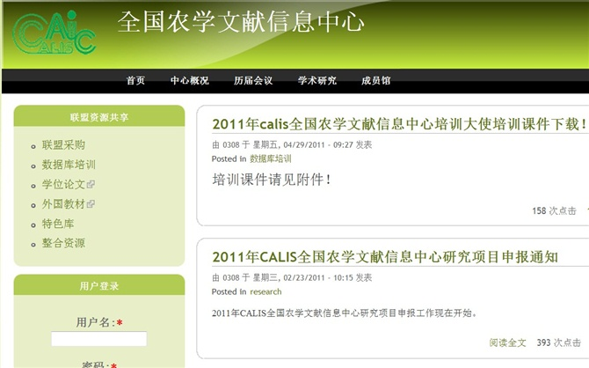](http://s73.photo.store.qq.com/http_imgload.cgi?/rurl2=c6e555ecca6692702a488bf771a65eb0365b4a6f1be5bf1c3afaf651d17f476c26b9cebdaf6c7c028e5476a5be8bc6a8022a19fc86fa385a3d207f95388dd29a7047128aca175edb517097aa04143100d74272fd)

图1 CALIS农学中心主页

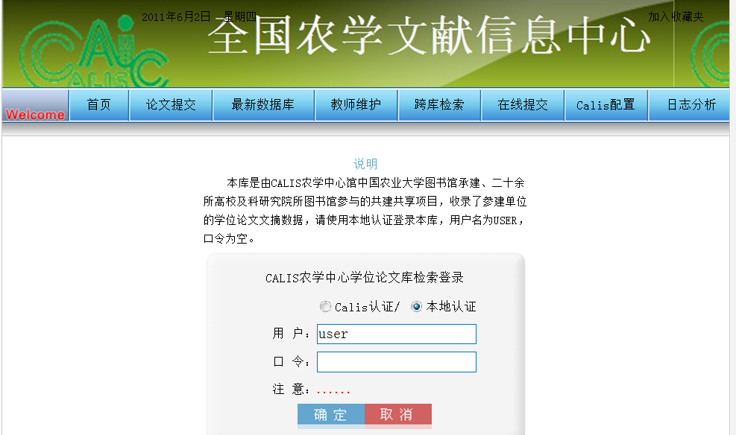

图2 CALIS农学中心学位论文库登录界面

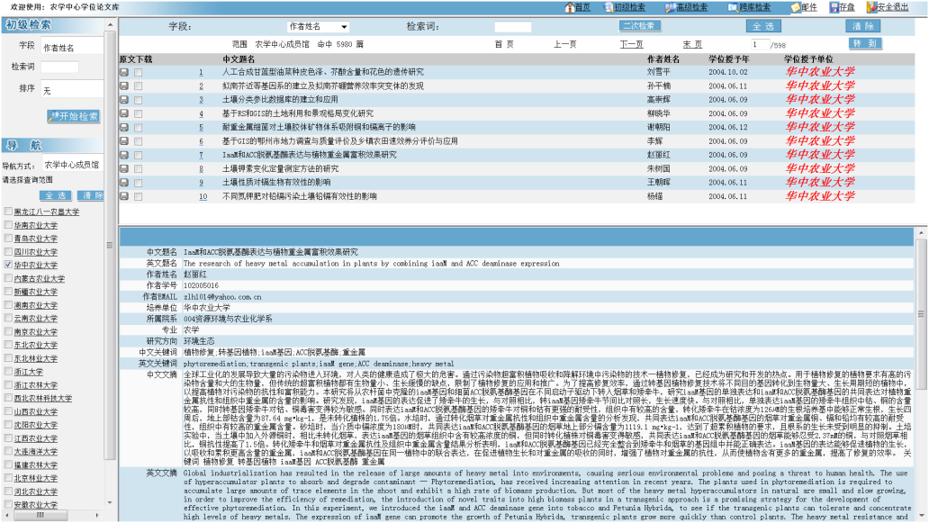

图3 CALIS农学中心学位论文数据库检索及浏览界面

**专家验收表**

|  |  |  |  |  |  |  |  |
| --- | --- | --- | --- | --- | --- | --- | --- |
| 项目名称 | CALIS农学中心学位论文数据库建设研究 | | | | | | |
| 主持人 | 王雁 | | 职务/职称 | | 副研究馆员 | | |
| 所在单位 | （加盖公章） 中国农业大学图书馆 | | | | | | |
| 专  家  意  见 | 本项目工作完成较好，数据库建设标准化、规模化，网络发布运行良好，较好地实现了农林院校学位论文资源的共建共享。  建议加强宣传，提高资源利用率。  同意结题。 | | | | | | |
| 专家签名 |  |  | |  | |  |  |
| 职务/职称 |  |  | |  | |  |  |

*如需要可增加页数